Государственное бюджетное образовательное учреждение
«Школа № 842»

Досуг
ко Дню космонавтики
для старшей и подготовительной групп
«Путешествие на Луну»
с презентацией

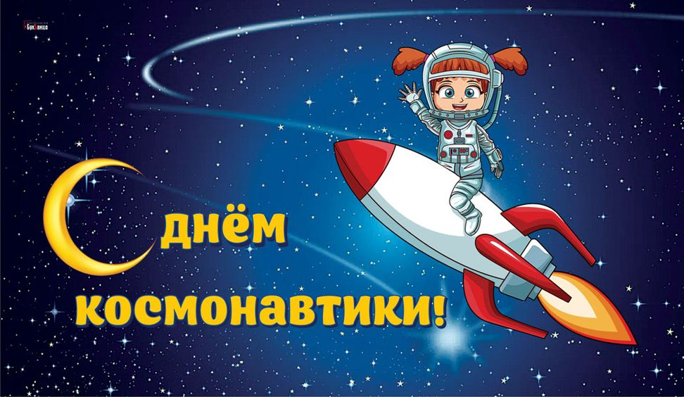

Воспитатели старшей группы № 2
Серова Е.В.
Сафронова И.Б.
Воспитатель подготовительной группы № 4
Капусткина И.В.

Апрель 2023г.

Цель и задачи: эмоциональное закрепление знаний полученных в ходе проекта "Космос", ознакомление с особенностями Луны как планеты, воспитание интереса к астрономии и другим естественным наукам, стремления к знаниям и здоровому образу жизни.
предварительная работа:
- беседы с детьми о космосе и космонавтах,
- творческие работы на космическую тему,
- разучивание песенных номеров и танца,
- разучивание стихотворений, подготовка детей к комментированию видео ряда,
- изготовление костюмов "лунников"

Ход мероприятия: по обе стороны зала сидят дети двух групп:
Дети группы № 2 «Лунники»
Дети группы № 4 «Земляне»

Ведущий: Дети, посмотрите, как необычно сегодня украшен наш зал.
Скоро 12 апреля. Это особый день, праздничный. Знаете, почему? (Ответ детей).
Да, 12 апреля - День Космонавтики. В этот день впервые в космос полетел человек, наш российский человек (показывает портрет Ю.А. Гагарина).
Вы знаете, кто это? Это Юрий Алексеевич Гагарин. Он поднялся высоко-высоко над землей в космос на космическом корабле, который назывался „Восток". Это первый летчик-космонавт.
Ведущий: Одни живут на юге,
Где солнышко печет,
Другие - там, где вьюги
Кружатся целый год,
Но все на свете дети
Хотят лететь в ракете.
А, ребята, хотели бы полететь в космос? (да)
Замечательно! А как называются люди, которые летают в космос? (космонавты)
Каким нужно быть чтоб полететь в космос? (ответы детей)
А еще космонавт должен обладать такими качествами, как смелость, решительность, настойчивость, ловкость, сила. Этому надо учиться с самых ранних лет.

Землянин: Рано утром я проснусь,
На зарядку становлюсь –
Приседаю и скачу,
Космонавтом стать хочу!
Космонавтом чтобы стать,
Надо многое узнать:
Быть проворным и умелым,
Очень ловким, очень смелым.

Ведущий: предлагаю всем встать и провести тренировку:
1,2,3- ноги поднимайте!
1,2,3- веселей шагайте!
1,2,3- потянитесь дружно!
1,2,3- закаляться нужно!
1,2,3- сели и привстали!
1,2,3- космонавтами мы стали.
Итак, поприветствуем отряд юных космонавтов «Земляне»!
Ведущий: И сегодня мы все вместе отправимся в путешествие, а вот куда вам предстоит узнать когда отгадаете загадку:
Освещает ночью путь,
Звёздам не дает заснуть,
Пусть все спят, ей не до сна
В небе не заснет … (Луна)
Молодцы!
Но ведь на луне совсем нет воздуха, как мы будем там дышать?
Нам нужен защитный костюм, он называется… (скафандр)
У нас нет скафандров, но у меня есть волшебная лунная палочка, она сейчас нарядит вас в волшебные невидимые скафандры. (звук волшебства).
Получилось! Проверьте, хорошо ли сидят ботинки?
Откройте и закройте шлемы. Все в порядке?
Но на чем мы полетим на далекую планету?
Чтоб отправиться туда, нужно сделать нам … (ракету)
Пусть сегодня наши мальчики будут конструкторами и соберут нам космический корабль, а я с помощью звёздной палочки его превращу в волшебный и мы отправимся на нем в полет.
Дети «Земляне» строят ракету из мягких блоков.
Землянин:
Мы построили ракету –
Корабля быстрее нету.
Приглашаем всех в полет.
На Луну! Ракета ждет!
Ведущий: Юные космонавты, займите места в космическом корабле, Отправляемся в полет, нам пора начать отсчет! 10, 9, … (слайд Взлет ракеты)
Разминка «Я – ракета»
Садятся на места.
Раздается звук спутника.
Ведущий: Ребята, я слышу в эфире какие-то странные звуки, наверно это Лунные жители передают нам сигнал, мы должны дать им знак, что слышим их, давайте прохлопаем ритм сигнала, который они передают!
«Лунники» хлопают ритм «Земляне» его повторяют
Ведущий: И вот она, (слайд Луна)
И вот она,
И вот далекая Луна,
На посадку,
На посадку!
Выходите по порядку!
Дети под музыку обходят круг и идут к своим местам, останавливаются.
Землянин 3: Смотрите, здесь нет тростника!
Землянин 4: Нет снега и нету катка!
Землянин 5: И нету людей!
Землянин 6: И нету дождей!
Землянин 7: И даже деревьев нету!
Землянин 8: А небо черного цвета!
Землянин 9: Какие-то круглые горы!
Землянин 10: Совсем без воды озера!
Землянин 11: Вот так чудо! Мы стали легки!
Мы как бабочки, как мотыльки!
Ведущий: Ребята, а кто это движется к нам,
Так плавно, как будто плывет по волнам?

«Лунники» проходят по залу показывают свои костюмы
Лунник 1: Мы рады приветствовать вас…
Землянин 1: А есть у вас игрушки?
Лунники: А что это такое?
Землянин 2: А есть у вас зверушки?
Лунники: А что это такое?
Землянин 3: А есть у вас конфеты??
Лунники: А что это такое?
Землянин 4: А есть у вас котлеты?
Лунники: А что это такое?
Лунник 2: На Луне у нас всё другое,
На луне у нас всё неземное –
Неземные у нас порядки –
Мы играть будем в Лунные прятки,
В наши лунные тени нырнем –
Не отыщите нас нипочем.
Игра «Лунные прятки»
(Игра с платком под музыку дети ходят потом закрывают глаза и отгадывают кого спрятали под платком
1,2,3,4,5 будем в прятки мы играть,
Дружно приседаем глазки закрываем
1,2,3 кто же спрятался внутри)
Садятся на места.
Выходят 4 лунника.
Лунник 3: На Луне мы вам все покажем,
Про луну мы вам все расскажем!
Вот перед нами Море Москвы (слайд)
Вот Море Спокойствия, видите вы? (слайд)
У лунного моря особый секрет -
На море оно не похоже.
Воды в этом море ни капельки нет
И рыба не водится тоже.
Лунник 4: В лунных морях нет ни капли воды,
Всюду видны разрушенья следы.
Горы до самых небес достигают (слайд)
Круглые кратеры всё покрывают (слайд)
Лунник 5: Луноход-вездеход (слайд)
По Луне легко идёт,
Покоряет пыльный берег,
Переходит море вброд.
Луноход-вездеход
Вам с Луны приветы шлёт.
Говорит, дела в порядке,
И заданий новых ждёт.
Лунник 6: Как с Земли вам видна Луна,
Так отсюда Земля видна.
В серебристый дымок одета
И венок голубого цвета.
Удивительны наши края,
Оставайтесь у нас, друзья!
Ведущий: Я вижу, ребятам очень весело.
У нас на Земле есть традиция, если люди хотят познакомиться, они танцуют парный танец. Давайте мы с вами тоже станцуем! Лунные мальчики приглашают земных девочек.
Танец «Есть друзья, а для них….»
Ведущий: Уважаемые Лунники, если вы хотите побывать у нас на земле, вы тоже должны стать космонавтами! А мы все знаем, что космонавт должен быть не только сильным, но и сообразительным. Попробуйте все вместе разгадать загадочную космическую историю:
Цепочка космических загадок:
1. Чтобы глаз вооружить
И со звездами дружить,
Млечный путь увидеть чтоб,
Нужен мощный …
2. Телескопом сотни лет
Изучают жизнь планет.
Нам расскажет обо всем
Умный дядя …
3. Астроном - он звездочет,
Знает все наперечет!
Только лучше звезд видна
В небе полная …
4. До Луны не может птица
Долететь и прилуниться,
Но зато умеет это
Делать быстрая …
5. У ракеты есть водитель,
Невесомости любитель.
По-английски: "астронавт",
А по-русски … (конец)
6. Космонавт сидит в ракете,
Позабыв про все на свете -
На орбите как назло
Появилось …
7. НЛО летит к соседу
Из созвездья Андромеды,
В нем от скуки волком воет
Злой зеленый …
8. Гуманоид с курса сбился,
В трех планетах заблудился,
Если звездной карты нету,
Не поможет скорость…
9. Свет быстрее всех летает,
Километры не считает.
Дарит Солнце жизнь планетам,
Нам - тепло, хвосты - …
10. Всё комета облетела,
Всё на небе осмотрела.
Видит, в космосе нора -
Это черная …
11. В черных дырах темнота
Чем-то черным занята.
Там окончил свой полет
Межпланетный …
12. Звездолет - стальная птица,
Он быстрее света мчится.
Познает на практике
Звездные …
13. А галактики летят
В рассыпную как хотят.
Необыкновенная
Эта вся вселенная!
Ведущий: А еще космонавты должны разбираться в звездных картах. Сейчас лунные девочки должны найти и собрать фрагменты звёздной карты. И при помощи навигатора пройти по маршруту и собрать кольца в правильном порядке.
Игра «Звездный маршрут»
(Команды по очереди соревнуются в эстафете: конусы, палка и обруч, необходимо обвести вокруг конусов)
Ведущий: Космонавтом хочешь стать –
Нужно много-много знать!
Любой космический маршрут
Открыт для тех, кто любит труд!
Теперь мы готовы к полету!
Команды возьмитесь за руки.
Начинаем обратный отсчет!
Поехали!
Закройте глаза!
Прилетели!
Землянин: Вот и наша Земля!
Вот и наши поля!
С добрым утром,
Моря солёные!
С добрым утром,
Луга зеленые!
Флешмоб «Посадили д. Юру в быструю ракету»
Ведущий: Вот и закончилось наше космическое путешествие.
Лунники и земляне приготовили для своих гостей угощения (меняются угощениями)
Вырастайте умными и сильными и тогда вы сами сможете создавать космические корабли, открывать новые звезды, а может даже побываете в космосе!

